|  |
| --- |
|  |

Especificación de requisitos de software

Proyecto: Infocanica Web Service

Revisión 0.0.1

|  |  |  |
| --- | --- | --- |
|  |  | Enero |

Ficha del documento

|  |  |  |  |
| --- | --- | --- | --- |
| **Fecha** | **Revisión** | **Autor** | **Verificado dep. calidad.** |
| 25/05/2017 | 1 | -Lizeth Guevara  -Mauro Rivadeneira  -Yury Romero |  |
|  | 2 | -Mauro Rivadeneira  -Yury Romero  -Kelly Landázuri |  |

Documento validado por las partes en fecha:

|  |  |
| --- | --- |
| Por el cliente | Por la universidad |
|  |  |
| Dennis Guzman |  |

# Contenido

Ficha del documento 2

Contenido 3

1 Introducción 5

1.1 Propósito 5

1.2 Alcance 5

1.3 Personal involucrado 5

1.4 Definiciones, acrónimos y abreviaturas 6

1.4.1 Definiciones 6

1.4.2 Acrónimos 7

1.4.3 Abreviaturas 7

1.5 Referencias 7

1.6 Resumen 7

2 Descripción general 7

2.1 Perspectiva del producto 7

2.2 Funcionalidad del producto 8

2.2.1 Caso de Uso Gestionar Mecánicos 8

2.2.1.1 Diagrama de secuencia de Gestionar Usuario 9

2.2.2 Casos de uso Gestionar Mecánicas 10

2.2.2.1 Diagrama de secuencias Gestionar mecánicas 10

2.2.3 Caso de Uso Contactar Mecánica 11

2.2.3.1 Diagrama de Secuencias Contactar Mecánica 11

2.3 Características de los usuarios 12

2.4 Restricciones 12

2.5 Suposiciones y dependencias 12

2.6 Evolución previsible del sistema 13

3 Requisitos específicos 13

3.1 Requisitos comunes de los interfaces 13

3.1.1 Interfaces de usuario 13

3.1.2 Interfaces de hardware 13

3.1.3 Interfaces de software 13

3.1.4 Interfaces de comunicación 13

3.1.5 Interfaces propuestas 13

3.2 Requisitos funcionales 14

3.2.1 Requisito funcional Ingresar al Aplicativo Web 15

3.2.2 Requisito funcional Gestionar Mecánicos 16

3.2.3 Requisito funcional Gestión de Servicios mecánicos 19

3.2.4 Requisito funcional Registrar Usuario 21

3.2.5 Requisito funcional Buscar Mecánica 21

3.2.6 Requisito funcional Contactar Mecánica 22

3.3 Requisitos no funcionales 24

3.3.1 Requisitos de rendimiento 24

3.3.2 Seguridad 25

3.3.3 Fiabilidad 26

3.3.4 Disponibilidad 26

3.3.5 Mantenibilidad 27

3.3.6 Portabilidad 27

3.4 Otros requisitos 28

# Introducción

El presente documento busca delimitar el alcance funcional de la aplicación web de servicios “Infocánica”, describe la especificación de requisitos funcionales y no funcionales, que se obtengan a partir de los primeros acercamientos con el cliente, con el fin de proporcionar un entorno que se ajuste a las necesidades del cliente y de fácil uso para los usuarios; además se visualiza la funcionalidad esperada del producto en el diseño de las interfaces.

## Propósito

Este documento tiene como propósito definir las funcionalidades de la página web “Infocánica” detallando los requisitos funcionales y no funcionales del software a desarrollar; además, proporcionar una visión general del proyecto que sirva de guía tanto a los desarrolladores como a los clientes.

## Alcance

**Identificación del producto de software:** “Infocanica”

El proyecto tiene como fin, proveer información de las mecánicas de la ciudad de Quito, incluyendo gestión de usuarios. No se toman en cuenta ningún módulo de pago y facturación, ni tampoco configuraciones de servidor. De forma concreta, se incluye:

* Iniciar sesión en la página web
* Buscar mecánica
* Contactar una mecánica
  + Visualizar información de contacto
  + visualizar información de la mecánica.
* Gestión de Usuarios
  + Registrar mecánico
  + Consultar mecánico
  + Actualizar información del mecánico.
  + Eliminar mecánico.
* Gestión de Mecánicas
  + Gestionar Servicios de la mecánica
  + Actualizar Información de mecánica.
  + Eliminar anuncio

Trabajando a partir del 26/02/2017 durante 4 meses teniendo como fecha límite el 08/08/2017.

## Personal involucrado

|  |  |
| --- | --- |
| Nombre | Mauro Rivadeneira |
| Rol | Analista, diseñador y programador. |
| Categoría profesional | Estudiante de Ingeniería de sistemas e informática. |
| Responsabilidades | Análisis de información, diseño y arquitectura, desarrollo y gestión de requisitos. |
| Información de contacto | marivadeneira5@espe.edu.ec |
| Aprobación | SI |

|  |  |
| --- | --- |
| Nombre | Kelly Landázuri |
| Rol | Analista, diseñador y programador. |
| Categoría profesional | Estudiante de Ingeniería de sistemas e informática. |
| Responsabilidades | Análisis de información, diseño y arquitectura, desarrollo y gestión de requisitos. |
| Información de contacto | kjlandazuri@espe.edu.ec |
| Aprobación | SI |

|  |  |
| --- | --- |
| Nombre | Yury Romero |
| Rol | Líder del proyecto, analista, diseñador y programador. |
| Categoría profesional | Estudiante de Ingeniería de sistemas e informática. |
| Responsabilidades | Administración del personal involucrado, análisis de información, diseño y arquitectura, desarrollo y gestión de requisitos. |
| Información de contacto | yrromero@espe.edu.ec |
| Aprobación | SI |

|  |  |
| --- | --- |
| Nombre | Dénnis Guzman |
| Rol | Stakeholder |
| Categoría profesional | Estudiante de Marketing |
| Responsabilidades | Proporcionar información sobre las necesidades presentes en la situación actual del proyecto, describir funcionalidades deseadas en el software, especificar detalles estéticos necesarios. |
| Información de contacto | 0992509107 |
| Aprobación | SI |

|  |  |
| --- | --- |
| Nombre | John Argudo |
| Rol | Stakeholder |
| Categoría profesional |  |
| Responsabilidades | Proporcionar información sobre las necesidades presentes en la situación actual del proyecto, describir funcionalidades deseadas en el software. |
| Información de contacto | 0994514438 |
| Aprobación | SI |

## Definiciones, acrónimos y abreviaturas

### Definiciones

**Gestión. -**  Insertar, eliminar, modificar y visualizar los registros (alumnos, entrenador, horarios).

**Almacenamiento. -** En relación con ordenadores o computadoras, cualquier dispositivo capaz de almacenar información procedente de un sistema informático. (WordReference, 2017)

**Base de Datos. -** Cualquier conjunto de datos organizados para su almacenamiento en la memoria de un ordenador o computadora, diseñado para facilitar su mantenimiento y acceso de una forma estándar. La información se organiza en campos y registros. Un campo se refiere a un tipo o atributo de información, y un registro, a toda la información sobre un individuo. (WordReference, 2017)

**Interfaz. -** Medio que permite la comunicación entre el usuario y el sistema. (WordReference, 2017)

**Login. -** Nombre o alias que se le da a una persona para permitirle el acceso al sistema siempre y cuando estén registrados. (WordReference, 2017)

**Password. -** Contraseña o clave para autentificar el ingreso a un lugar o sitio.

**Administrador. -** Persona que administra y tiene a su cargo determinados bienes, negocios o intereses ajenos. (WordReference, 2017)

**Horario. -** Tiempo concertado para determinadas actividades. (WordReference, 2017)

### Acrónimos

**UFA. -** Universidad de las Fuerzas Armadas

**BD. -** Base de Datos

### Abreviaturas

**HW. -** Hardware

**SW. -** Software

## Referencias

|  |  |  |  |  |
| --- | --- | --- | --- | --- |
| **Referencia** | **Titulo** | **Ruta** | **Fecha** | **Autor** |
| 1 | IEEE 830 | Pdf | 22/10/2008 | IEEE |
| 2 | Especificación de Requisitos de Software | Word | 15/02/2017 | Coloriuris |
| 3 | SISCOOP | http://dspace.espoch.edu.ec/handle/123456789/188 | 12/04/2010 | Cobos Asociados |

## Resumen

Este documento cuenta con la descripción detallada de los requisitos, funcionales, no funcionales, acrónimos utilizados para la guía de los desarrolladores, una perspectiva general del servicio prestado, características de los usuarios del WebService, restricciones, funcionalidad, suposiciones y dependencias, evolución previsible del software, apagados a los lineamientos de la norma IEEE 830.

El documento se encuentra distribuido de la siguiente manera:

* Introducción.
* Descripción general.
* Requerimientos específicos.

# Descripción general

## Perspectiva del producto

El aplicativo web no depende de otro sistema externo, por lo cual no es necesario planear la integración del sitio web con otra aplicación existente. Su diseño está pensado para poder suplir las necesidades que aquellos usuarios que busquen servicios automotrices cercanos y de fiabilidad.

## Funcionalidad del producto



## 2.2.1 Caso de Uso Gestionar Mecánicos



## Diagrama de secuencia de Gestionar Usuario

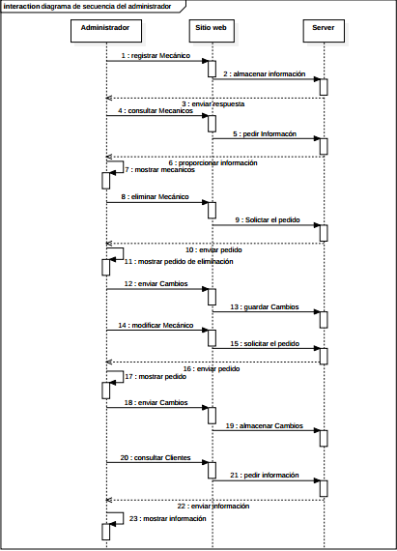

### Casos de uso Gestionar Mecánicas



## Diagrama de secuencias Gestionar mecánicas

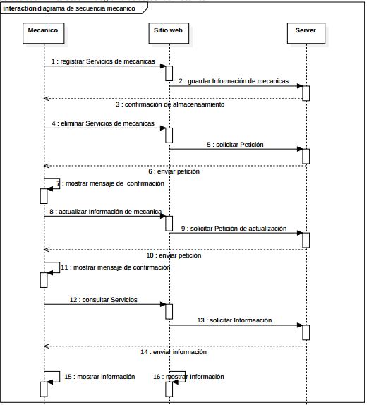

### Caso de Uso Contactar Mecánica



## 2.2.3.1 Diagrama de Secuencias Contactar Mecánica

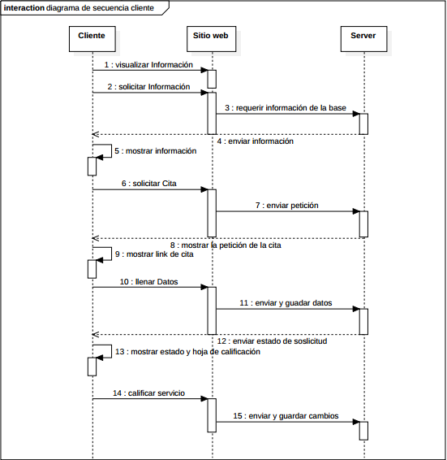

## Características de los usuarios

|  |  |
| --- | --- |
| Tipo de usuario | Administrador del sistema. |
| Formación | Ingeniero de Sistemas e Informática. |
| Habilidades | Facilidad de manejo de personal y conocimiento del Software. |
| Actividades | Gestionar los usuarios, creación de perfiles y soporte del software. |

|  |  |
| --- | --- |
| Tipo de usuario | Gerente General |
| Formación | Educación de Tercer Nivel con conocimientos de contabilidad y administración de empresas |
| Habilidades | Facilidad de manejo de personal, alto conocimiento de la empresa |
| Actividades | Gestionar información de clientes y mecánicos. |

|  |  |
| --- | --- |
| Tipo de usuario | Mecánico |
| Formación | Conocimiento en el manejo de computadoras |
| Habilidades | Generación y control de registros. |
| Actividades | Gestionar presentación de servicios. |

|  |  |
| --- | --- |
| Tipo de usuario | Cliente |
| Formación | Conocimiento en el manejo de computadoras |
| Habilidades | Uso básico de ofimática y manejo en internet de servicios. |
| Actividades | Registro de su asistencia. |

## Restricciones

El aplicativo de prestación de servicios deberá contar con las siguientes restricciones:

* Interfaces de usuario deben ser completamente amigables con los usuarios, de tal manera que el acceso a la información sea eficaz y rápida.
* Funcionará en cualquier navegador de internet, con buena señal para poder navegar y así obtener una respuesta rápida.

## Suposiciones y dependencias

La página a entregar funcionará mediante servicio web, y manejará opciones responsive para diferentes dispositivos moviles

El aplicativo contará con la suficiente potencia (no se supone excesiva) para poder obtener resultados en un tiempo razonable.

Este aplicativo funciona autónomamente, sin necesidad de comunicarse con otros sistemas externos a la institución, por lo que no hay dependencias respecto de otros sistemas y recursos.

Se asume que los usuarios del software deben poseer conocimiento y habilidades en el ámbito de sus funciones: conocimiento de los procedimientos definidos por la institución, por lo que a la hora de entregar el proyecto no se brindará capacitación alguna, únicamente se brindará una pequeña guía del sitio.

## Evolución previsible del sistema

Se pretende en un futuro agregar módulos de feedback o comentarios respecto a los servicios prestados por las mecánicas, con el fin de calificar los mismos.

Del mismo modo se prevé agregar diferentes servicios automovilísticos apartados de los servicios de mecánicos, tales como búsqueda de repuestos.

# Requisitos específicos

## Requisitos comunes de los interfaces

### Interfaces de usuario

Las interfaces de usuario consistirán en un conjunto de ventanas, compuestas por botones con iconos, campos de texto, etiquetas de texto, listas, tablas y formularios que permitan observar cada campo ingresado. Ésta deberá ser diseñada acorde a los colores representativos descritos por los entrevistados y manejar un fondo de tonalidades turquesa.

La interfaz debe dar un acceso rápido a la búsqueda de servicios, de forma que el usuario no pueda perderse en el manejo del aplicativo, preferiblemente enseñando todas las operaciones disponibles al usuario implementando iconos, labels.

### Interfaces de hardware

El aplicativo web se ejecutará en los equipos con las siguientes especificaciones técnicas:

* Contar con los periféricos: Monitor, Teclado, CPU, mouse (Computador de escritorio o portátil.)
* Memoria RAM de 4GB o superior.
* Procesador de tercera generación como mínimo.
* Disco Duro mínimo de 250GB.
* Conexión a internet.

### Interfaces de software

Para conseguir un funcionamiento óptimo del software, el computador en el cual se realizará la respectiva implementación deberá contar con:

* + - Un navegador web Google Chrome versión 29 o superior y Mozilla Firefox versión 23 o superior

### Interfaces de comunicación

La interfaz no se comunica con ningún otro servicio

### Interfaces propuestas

Adjuntas junto a esta especificación en un archivo de interfaces Visual Studio.

## Requisitos funcionales

|  |  |
| --- | --- |
| Nombre del Requerimiento | RF-001 Ingresar al Sistema |
| Nivel | Alta |
| Actor | Administrador, Cliente, Mecánico |
| Descripción | Mediante nombre de usuario y contraseña de acceso. El usuario se autenticará en la interfaz de Ingreso, el aplicativo identifica los perfiles que maneja el usuario. Ingresa al aplicativo solamente con acceso a los módulos que su perfil de usuario le permite.  El nombre de usuario se definirá de la siguiente forma:   * Administrador: ADMINnombre * Mecánico: Número de cédula * Cliente: nombre de usuario   Para todos los casos las contraseñas manejaran una combinación de caracteres y números. |
| Precondición | Seleccionar la opción de Inicio de Sesión |

|  |  |
| --- | --- |
| Nombre del Requerimiento | RF-002 Buscar Servicio |
| Nivel | Alta |
| Actor | Cliente, mecánico |
| Descripción | Permite buscar servicios mecánicos, disponibles en el servidor. |
| Precondición | Rellenar el formulario del buscador, y presionar el botón de búsqueda. |

|  |  |
| --- | --- |
| Nombre del Requerimiento | RF-003 Gestionar Mecánicos |
| Nivel | Alta |
| Actor | Administrador |
| Descripción | El administrador tendrá acceso a la información de los mecánicos y clientes de la siguiente forma:   * Registrar mecánico * Consultar mecánico * Modificar mecánico * Consultar clientes |
| Precondición | Debió ingresar al aplicativo, verificar que es administrador |

|  |  |
| --- | --- |
| Nombre del Requerimiento | RF-004 Gestionar Mecánicas |
| Nivel | Alta |
| Actor | Mecánico |
| Descripción | El Mecánico se encarga de gestionar la información con respecto al servicio que ofrece en su mecánica, las cuales son:   * Registrar Servicio * Consultar Servicio * Modificar Servicio * Buscar Servicios |
| Precondición | Debió ingresar al aplicativo, validar que es el mecánico, así podrá gestionar los diferentes servicios de su local. |

|  |  |
| --- | --- |
| Nombre del Requerimiento | RF-005 Registrar Usuario |
| Nivel | Alta |
| Actor | Cliente |
| Descripción | El cliente realiza el ingreso de sus datos para tener acceso a la información de las mecánicas |
| Precondición | Debió ingresar al aplicativo para poder registrarse. |

|  |  |
| --- | --- |
| Nombre del Requerimiento | RF-006 Contactar mecánicas |
| Nivel | Media |
| Actor | Cliente |
| Descripción | El cliente realiza el contacto con la mecánica a partir del web service |
| Precondición | Debió ingresar al aplicativo, validar que es el cliente, buscar un servicio y así de esta manera podrá ingresar a la opción de Contactar Mecánica |

### Requisito funcional Ingresar al Aplicativo Web

|  |  |  |
| --- | --- | --- |
| Nombre del Requerimiento | RF-001 Ingresar al Aplicativo Web | |
| Actor | Administrador, mecánico, Cliente | |
| Descripción | Mediante nombre de usuario y contraseña de acceso. El usuario se autenticará en la interfaz de Ingreso, el aplicativo identifica los perfiles de usuario que tenga asignado e Ingresa al mismo solamente con acceso a los módulos que su perfil de usuario le permita. | |
| Precondición | Iniciar el aplicativo. | |
| Secuencia normal | WebService | Actor |
| 1.- |  | El actor, ya sea administrador, mecánico o cliente, ingresa nombre de usuario y password en los campos de la interfaz de ingreso al aplicativo. |
| 2.- | Valida la existencia del usuario y que sea correcta la contraseña. |  |
| 3.- | Identifica los perfiles que maneja el usuario, habilita solamente los módulos que el perfil deja. |  |
| 4.- | Permite el acceso del usuario al aplicativo. |  |
| Pos condición | Acceso a los módulos del aplicativo dependiendo del perfil identificado del usuario | |
| Excepciones |  | |
| 3.- | Si al validar el usuario y password ocurre algún error como no existencia del nombre de usuario o no coincidencia en contraseña el aplicativo no permite el acceso y presenta el siguiente mensaje “Error en acceso, verifique nombre de usuario o contraseña” | |
| Comentarios |  | |

### Requisito funcional Gestionar Mecánicos

|  |  |  |
| --- | --- | --- |
| Nombre del Requerimiento | RF-002.1 Registrar Mecánico | |
| Actor | Administrador | |
| Descripción | Conjunto de datos de usuario: nombre completo, Cedula, número de celular, nombre de la mecánica, dirección de matriz de mecánica asociada y correo electrónico, contraseña.  El usuario, administrador, registra los datos correspondientes al conjunto de datos del nuevo usuario a registrar, el mismo que registrará su futura clave de acceso.  Se genera y presenta el nombre de usuario para el mecánico que corresponde a su cedula, y la contraseña introducida previamente. | |
| Precondición | Iniciar el aplicativo. E ingresar al módulo de Gestión | |
| Secuencia normal | WebService | Actor |
| 1.- | Se presenta la interfaz del formulario de ingreso de datos |  |
| 2.- |  | El administrador ingresa el conjunto de datos de usuario descrito |
| 3.- | Valida que todos los campos estén llenados. Tomando el digito verificador en la cedula. |  |
| 4.- | Verifica que estos datos del nuevo usuario no se encuentren ya antes ingresados en la base de datos |  |
| 5.- | Se asigna el perfil de mecánico al usuario registrado |  |
| 6.- | Registra la información en la base de datos |  |
| Pos condición | Logeo del mecánico registrado, para presentar la interfaz al mecánico en cuestión. | |
| Excepciones |  | |
| 3.- | Si al validar algún dato se encuentra con un problema, emitirá un mensaje indicando donde se ocasiona este error. | |
| 4.- | Si al verificar el número de cedula este ya se encuentra ingresado con anterioridad en otro usuario, el aplicativo no permite el registro y señala con un mensaje que dicho usuario ya se encuentra registrado. | |
| Comentarios |  | |

|  |  |  |
| --- | --- | --- |
| Nombre del Requerimiento | RF-002.2 Consultar Mecánico | |
| Actor | Administrador | |
| Descripción | Consulta y verifica si la información de los mecánicos es correcta | |
| Precondición | RF-001 Ingresar al Aplicativo | |
| Secuencia normal | Web Service | Actor |
| 1.- | Se presenta la interfaz con una opción para la consulta de los mecánicos. |  |
| 2.- | Verifica la existencia del usuario solicitado en la base de datos. |  |
| 3.- | Presenta los datos del mecánico. Junto con un Botón para realizar su eliminación de la base de datos |  |
| Pos condición |  | |
| Excepciones |  | |
| 2.- | De no comprobarse la existencia del usuario solicitado se muestra el siguiente mensaje “Usuario no encontrado, verifique.” | |
| 5. - | Si alguno de los campos no está correctamente llenado, vacía dichos campos y se muestra una ventana con el mensaje “Error en el ingreso de: %@”, siendo %@ el campo en el que se cometió el error. | |
| Comentarios |  | |

|  |  |  |
| --- | --- | --- |
| Nombre del Requerimiento | RF-002.3 Modificar Mecánico | |
| Actor | Administrador | |
| Descripción | Cambio de información en los datos del mecánico tales como dirección de sucursal, correo electrónico, numero de teléfono, nombre de mecánica asociada. | |
| Precondición | RF-001 Ingresar al Aplicativo E ingresar al módulo de Gestión | |
| Secuencia normal | Web Service | Actor |
| 1.- | Se presenta la interfaz con la información del mecánico guardada hasta el momento, con los respectibles campos activos prestos a edición. |  |
| 2.- |  | Edita los campos que necesite |
| 3.- | Verifica la existencia del usuario solicitado en la base de datos. |  |
| 4.- | Presenta los datos del usuario seleccionado en los campos correspondientes |  |
| 5.- |  | Modifica los datos, del usuario, que crea conveniente. |
| 6.- | Verifica los campos llenados con la nueva información. |  |
| 7.- | Registra los cambios. |  |
| Pos condición |  | |
| Excepciones |  | |
| 5. - | Si alguno de los campos no se encuentra lleno, no permitirá la inserción del campo | |
| Comentarios |  | |

|  |  |  |
| --- | --- | --- |
| Nombre del Requerimiento | RF-002.4 Eliminar Mecánico | |
| Actor | Administrador | |
| Descripción | El administrador, mediante la selección de una tabla, realiza o no su eliminación | |
| Precondición | RF-002.2 Consultar Mecánico | |
| Secuencia normal | Web Service | Actor |
| 1.- | Se presenta una tabla con todos los usuarios mecánicos presentes en la base de datos |  |
| 2.- |  | Visualiza el usuario a eliminar |
| 3.- |  | Acepta la eliminación del usuario. |
| 4.- | Elimina la página del usuario de la base de datos. |  |
| Pos condición |  | |
| Excepciones |  | |
| 3.- | De ocurrir algún problema en la eliminación, se presentara un mensaje informando al respecto | |
| Comentarios |  | |

|  |  |  |
| --- | --- | --- |
| Nombre del Requerimiento | RF-002.5 Consultar Clientes | |
| Actor | Administrador | |
| Descripción | Se presenta una tabla con los usuarios registrados como clientes dentro de la base de datos | |
| Precondición | RF-001 Ingresar al Aplicativo E ingresar al módulo de Gestión | |
| Secuencia normal | Web Service | Actor |
| 1.- |  | Selecciona los criterios de búsqueda en la interfaz de Consulta de Usuarios. |
| 2.- | Recopila todos los registros de usuario de acuerdo a los criterios de búsqueda seleccionados por el actor. |  |
| 3.- | Presenta los datos recopilados en forma de matriz, mostrando datos personales, nombre de usuario y perfiles que este maneja. |  |
| Pos condición |  | |
| Excepciones |  | |
| 2.- | De no encontrarse ningún registro de usuario que cumpla con los criterios de búsqueda se muestra el mensaje: “No se han encontrado usuarios, intente nuevamente”. | |
| Comentarios |  | |

### Requisito funcional Gestión de Servicios mecánicos

|  |  |  |
| --- | --- | --- |
| Nombre del Requerimiento | RF-002.1 Registrar Servicio de Mecánica | |
| Actor | Mecánico | |
| Descripción | Conjunto de datos: Tipo de Servicio, Descripción, Sucursal, Costo (En discusión)  El usuario mecánico se encuentra en la potestad de agregar una lista de servicios establecidas por Infocanica, para cada permiso se ingresa una descripción y sucursal en la cual se presta dicho servicio. Se restringe que una mecanica pueda tener os servicios del mismo tipo en una misma sucursal | |
| Precondición | RF-001 Ingresar al Aplicativo | |
| Secuencia normal | WebService | Actor |
| 1.- | Se presenta la interfaz del formulario de ingreso de servicios mecánicos |  |
| 2.- |  | El mecánico ingresa el conjunto de datos descrito anteriormente |
| 3.- | Valida que todos los campos se encuentren llenos. |  |
| 4.- | Registra la información en la base de datos |  |
| Pos condición | Menú de módulos de gestión de servicios mecánicos | |
| Excepciones |  | |
| Comentarios | Costo del servicio aún se encuentra en estado de evaluación | |

|  |  |  |
| --- | --- | --- |
| Nombre del Requerimiento | RF-002.2 Consultar Servicios | |
| Actor | Mecánico | |
| Descripción | Se presenta al usuario mecánico una lista de sucursales. | |
| Precondición | RF-001 Ingresar al Aplicativo | |
| Secuencia normal | Web Service | Actor |
| 1.- |  | Selecciona el botón que le permite ingresar a la interfaz de consulta. |
| 2.- | Recopila todos los registros. |  |
| 3.- | Presenta los datos recopilados en forma de tabla. |  |
| Pos condición |  | |
| Excepciones |  | |
| 2.- | De no encontrarse ningún registro de usuario que cumpla con los criterios de búsqueda se muestra el mensaje: “No se han encontrado %@, intente nuevamente”. Siendo %@ el parámetro de búsqueda seleccionado | |
| Comentarios |  | |

|  |  |  |
| --- | --- | --- |
| Nombre del Requerimiento | RF-002.3 Modificar Servicio de Mecánica | |
| Actor | Mecánico | |
| Descripción | Cambio de la descripción de algún servicio ofertado, así como el costo (pendiente de aprobación) del mismo. | |
| Precondición | RF-001 Ingresar al Aplicativo | |
| Secuencia normal | Web Service | Actor |
| 1.- | Se presenta una interfaz con las sucursales a cargo del mecánico |  |
| 2.- |  | Selecciona la sucursal en la cual desea modificar la descripción de algún servicio. |
| 3.- | Presenta una interfaz con la información de los servicios prestados por la sucursal seleccionada |  |
| 4.- |  | Modifica la información que considera pertinente. |
| 6.- | Verifica los campos llenados con la nueva información. |  |
| 7.- | Registra los cambios. |  |
| Pos condición | Menú de módulos de gestión de servicios mecánicos | |
| Excepciones |  | |
| 5. - | Si alguno de los campos no está correctamente llenado, vacía dichos campos y se muestra una ventana con el mensaje “Error en el ingreso de: %@”, siendo %@ el campo en el que se cometió el error. | |
| Comentarios |  | |

|  |  |  |
| --- | --- | --- |
| Nombre del Requerimiento | RF-002.4 Eliminar servicios de Mecanicas | |
| Actor | Mecanico | |
| Descripción | El mecánico mediante la selección de un servicio prestado en una sucursal, da de baja un servicio prestado por la mecánica. | |
| Precondición | RF-002.2 Consultar Servicios | |
| Secuencia normal | Web Service | Actor |
| 1.- | Se presenta una lista con todas las sucursales a cargo del mecánico |  |
| 2.- |  | Selecciona una sucursal de la lista |
| 3.- | Presenta los servicios prestados en la sucursal seleccionada |  |
| 4.- |  | Selecciona un servicio prestado por la sucursal, y acepta la eliminación del servicio |
| 5.- | Da de baja el servicio. |  |
| Pos condición | Menú de módulos de gestión de servicios mecánicos | |
| Excepciones |  | |
| 4.- | En caso de no querer eliminar un servicio, se puede seleccionar la opción cancelar y volver al menú de módulos de gestión de servicios mecánicos | |
| Comentarios |  | |

### Requisito funcional Registrar Usuario

|  |  |  |
| --- | --- | --- |
| Nombre del Requerimiento | RF-003 Registrar Usuario | |
| Actor | Cliente | |
| Descripción | Permite al cliente registrarse en el sistema, para poder conocer la información de las mecánicas y los servicios que prestan | |
| Precondición | Ingresar al link del aplicativo | |
| Secuencia normal | WebService | Actor |
| 1.- |  | El usuario ingresará a la página del aplicativo para poder registrarse |
| 2.- | Presentará una interfaz con la información donde pueda registrarse el cliente. |  |
| Pos condición | Aceptar las condiciones de formar parte del registro de la página.  Si se almacenaron los datos con éxito podrá ingresar con su contraseña. | |
| Excepciones |  | |
| 1.- | El cliente puede observar todo lo que compone la pagina web. | |
| Comentarios |  | |

### Requisito funcional Buscar Mecánica

|  |  |  |
| --- | --- | --- |
| Nombre del Requerimiento | RF-004 Buscar Servicios | |
| Actor | Mecánico, Cliente | |
| Descripción | Le permite al usuario buscar servicios mediante el buscador y los parametros de búsqueda. | |
| Precondición | Iniciar el aplicativo web | |
| Secuencia normal | WebService | Actor |
| 1.- | Presenta al usuario una interfaz con un cuadro de texto en el que introducirá los parámetros de búsqueda tales como:   * Tipo de servicio * Nombre Mecánica |  |
| 2.- |  | Ingresa los parámetros de búsqueda referentes a la clase de servicio que desea utilizar |
| 3.- | Presenta al usuario una lista con las diferentes mecánicas que disponen del servicio buscado |  |
| 4.- |  | Selecciona el servicio que se acomode más a sus necesidades |
| Pos condición | Acceso a la información del servicio seleccionado | |
| Excepciones |  | |
| 1.- | Si desea realizar una búsqueda por filtros, se presentara una plantilla con los filtros disponibles para busqueda | |
| Comentarios |  | |

### Requisito funcional Contactar Mecánica

|  |  |  |
| --- | --- | --- |
| Nombre del Requerimiento | RF-005.1 Visualizar información de contacto | |
| Actor | Cliente | |
| Descripción | Permite al cliente solicitar un servicio de alguna mecánica que le interese | |
| Precondición | Haber seleccionado un servicio dentro de las opciones presentadas por el aplicativo acorde al RF-005 | |
| Secuencia normal | WebService | Actor |
| 1.- |  | El usuario pulsará el botón donde se encuentre el servicio que quiere |
| 2.- | Presentará una interfaz con la información del contacto respectivo. |  |
| Pos condición | Buscar un Nuevo Servicio.  Si la cita se realizó con éxito se la almacenará en el historial de servicios. | |
| Excepciones |  | |
| 1.- | El cliente puede regresar para solicitar la cita que él quiera. | |
| Comentarios |  | |

|  |  |  |
| --- | --- | --- |
| Nombre del Requerimiento | RF-005.2 Registrar Cita en el Historial de Servicios | |
| Actor | Cliente | |
| Descripción | Registra las citas solicitadas por el cliente en un historial. Tomando en cuenta los datos siguientes:   * Servicio solicitado * Mecánica seleccionada | |
| Precondición | Haber solicitado una cita como lo estipula el RF-005.1 | |
| Secuencia normal | WebService | Actor |
| 1.- |  | El usuario solicitará cita de algún servicio mecánico en especifico |
| 2.- | Guardara en un registro la cita solicitada por el cliente |  |
| Pos condición | Buscar un Nuevo Servicio  Si la cita se realizó con éxito se la almacenará en el historial de servicios. | |
| Excepciones |  | |
| 1.- | El cliente puede regresar para solicitar la cita que él quiera. | |
| Comentarios |  | |

|  |  |  |
| --- | --- | --- |
| Nombre del Requerimiento | RF-005.3 Visualizar información | |
| Actor | Mecánico, Cliente | |
| Descripción | Permite visualizar la información de la mecánica asociada a un servicio. La información a presentar será:   * Nombre de persona asociada a contacto de la mecánica * Número de teléfono de la mecánica * Número de teléfono del contacto antes mencionado * Dirección de la mecánica * Horario de atención. | |
| Precondición | Haber seleccionado un servicio dentro de las opciones presentadas por el aplicativo acorde al RF-004 | |
| Secuencia normal | WebService | Actor |
| 1.- |  | El usuario pulsara el botón de “Ver Oferta” |
| 2.- | Presentará una interfaz con la información del contacto respectivo. |  |
| Pos condición | Buscar un Nuevo Servicio | |
| Excepciones |  | |
| 1.- | El usuario puede regresar a una búsqueda anterior si así lo desea. | |
| Comentarios |  | |

## Requisitos no funcionales

### Requisitos de rendimiento

|  |  |  |  |
| --- | --- | --- | --- |
| Número de requisito | RNF-01 | | |
| Nombre de requisito | Los procesos que se ejecuten en el aplicativo deben responder de manera inmediata al usuario. | | |
| Versión | 1.0 | | |
| Fecha | 24/02/17 | | |
| Tipo | Requisito | Restricción | |
| Fuente del requisito | Dénnis Guzman | | |
| Descripción | Cuando el usuario desee buscar algún tipo de información de cualquier tipo, el aplicativo deberá responder a dicha petición con un tiempo máximo de 0.5 a 1 segundos. | | |
| Prioridad del requisito | Alta/Esencial | Media/Deseado | Baja/ Opcional |
| ¿Cuándo debe estar listo? | Al culminar el proyecto. | | |

|  |  |  |  |
| --- | --- | --- | --- |
| Número de requisito | RNF-02 | | |
| Nombre de requisito | El aplicativo deberá conectarse a la base de datos de forma automática | | |
| Versión | 1.0 | | |
| Fecha | 24/02/17 | | |
| Tipo | Requisito | Restricción | |
| Fuente del requisito | Dénnis Guzman | | |
| Descripción | Al abrir el aplicativo la conexión con la base de datos debe ser inmediata sin necesidad de especificar el puerto o la ubicación de la información. | | |
| Prioridad del requisito | Alta/Esencial | Media/Deseado | Baja/ Opcional |
| ¿Cuándo debe estar listo? | Culminación del RF-001 | | |

|  |  |  |  |
| --- | --- | --- | --- |
| Número de requisito | RNF-03 | | |
| Nombre de requisito | El aplicativo debe validar automáticamente la información ingresada | | |
| Versión | 1.0 | | |
| Fecha | 24/02/17 | | |
| Tipo | Requisito | Restricción | |
| Fuente del requisito | Dénnis Guzman | | |
| Descripción | El software debe validar automáticamente la información ingresada. | | |
| Prioridad del requisito | Alta/Esencial | Media/Deseado | Baja/ Opcional |
| ¿Cuándo debe estar listo? | Culminación del RF-001 | | |

### Seguridad

|  |  |  |  |
| --- | --- | --- | --- |
| Número de requisito | RNF-04 | | |
| Nombre de requisito | Restringir módulos a los usuarios a partil del perfil que tengan asignado | | |
| Versión | 1.0 | | |
| Fecha | 24/02/2017 | | |
| Tipo | Requisito | Restricción | |
| Fuente del requisito | Dénnis Guzman | | |
| Descripción | La autenticidad de la información será en base al aplicativo y responsabilidad de la persona que brinde dicha información. | | |
| Prioridad del requisito | Alta/Esencial | Media/Deseado | Baja/ Opcional |
| ¿Cuándo debe estar listo? | Al culminar el proyecto. | | |

|  |  |  |  |
| --- | --- | --- | --- |
| Número de requisito | RNF-05 | | |
| Nombre de requisito | Respaldo de información | | |
| Versión | 1.0 | | |
| Fecha | 24/02/17 | | |
| Tipo | Requisito | Restricción | |
| Fuente del requisito | Dénnis Guzman | | |
| Descripción | El aplicativo se encontrará conectado a una base de datos la cual generará respaldos de la información proporcionada por parte de los diferentes usuarios del aplictivo. | | |
| Prioridad del requisito | Alta/Esencial | Media/Deseado | Baja/ Opcional |
| ¿Cuándo debe estar listo? | Al culminar el proyecto. | | |

### Fiabilidad

|  |  |  |  |
| --- | --- | --- | --- |
| Número de requisito | RNF-06 | | |
| Nombre de requisito | Recuperación de información en caso de un apagón | | |
| Versión | 1.0 | | |
| Fecha | 24/02/17 | | |
| Tipo | Requisito | Restricción | |
| Fuente del requisito | Dénnis Guzman | | |
| Descripción | El aplicativo será capaz recuperar la información generada en la sesión iniciada. | | |
| Prioridad del requisito | Alta/Esencial | Media/Deseado | Baja/ Opcional |
| ¿Cuándo debe estar listo? | Al culminar el proyecto. | | |

### Disponibilidad

|  |  |  |  |
| --- | --- | --- | --- |
| Número de requisito | RNF-07 | | |
| Nombre de requisito | Interfaz de usuario para la web | | |
| Versión | 1.0 | | |
| Fecha | 24/02/17 | | |
| Tipo | Requisito | Restricción | |
| Fuente del requisito | Dénnis Guzman | | |
| Descripción | Mediante el uso de una interfaz web se busca ofrecer disponibilidad de la información a los usuarios pertinentes. | | |
| Prioridad del requisito | Alta/Esencial | Media/Deseado | Baja/ Opcional |
| ¿Cuándo debe estar listo? | Al culminar el proyecto. | | |

### 

### Portabilidad

|  |  |  |  |
| --- | --- | --- | --- |
| Número de requisito | RNF-08 | | |
| Nombre de requisito | La página web manejará diseño responsive para diferentes dispositivos móviles | | |
| Versión | 1.0 | | |
| Fecha | 24/02/17 | | |
| Tipo | Requisito | Restricción | |
| Fuente del requisito | Dénnis Guzman | | |
| Descripción | Gracias al diseño web se conseguirá adaptar el sitio web al entorno del usuario dependiendo del dispositivo con el que cuente, el diseño adaptable es una técnica de diseño y desarrollo web que se adapta a las diversas estructuras de hardware para el uso de este aplicativo | | |
| Prioridad del requisito | Alta/Esencial | Media/Deseado | Baja/ Opcional |
| ¿Cuándo debe estar listo? | Al culminar el proyecto. | | |

## Otros requisitos

### Requisitos de Usabilidad

|  |  |  |  |
| --- | --- | --- | --- |
| Número de requisito | RNF-09 | | |
| Nombre de requisito | El aplicativo debe presentar ayuda para una fácil familiarización con su interfaz | | |
| Versión | 1.0 | | |
| Fecha | 24/02/17 | | |
| Tipo | Requisito | Restricción | |
| Fuente del requisito | Dénnis Guzman | | |
| Descripción | El tiempo de aprendizaje de manejo el aplicativo por un usuario deberá ser menor a 2 horas. | | |
| Prioridad del requisito | Alta/Esencial | Media/Deseado | Baja/ Opcional |
| ¿Cuándo debe estar listo? | Al culminar el proyecto. | | |

|  |  |  |  |
| --- | --- | --- | --- |
| Número de requisito | RNF-10 | | |
| Nombre de requisito | Flexibilidad | | |
| Versión | 1.0 | | |
| Fecha | 24/02/17 | | |
| Tipo | Requisito | Restricción | |
| Fuente del requisito | Dénnis Guzman | | |
| Descripción | El aplicativo manejará en su mayoría funciones dentro del sistema operativo Windows 8 y posteriores, mientras que permitirá arrojar reportes dentro del sistema operativo Android. | | |
| Prioridad del requisito | Alta/Esencial | Media/Deseado | Baja/ Opcional |
| ¿Cuándo debe estar listo? | Al culminar el proyecto. | | |

|  |  |  |  |
| --- | --- | --- | --- |
| Número de requisito | RNF-19 | | |
| Nombre de requisito | Opciones de edición | | |
| Versión | 1.0 | | |
| Fecha | 24/02/17 | | |
| Tipo | Requisito | Restricción | |
| Fuente del requisito | Dénnis Guzman | | |
| Descripción | El aplicativo ofrece opciones de selección, copiado y pegado de texto. | | |
| Prioridad del requisito | Alta/Esencial | Media/Deseado | Baja/ Opcional |
| ¿Cuándo debe estar listo? | Al culminar el proyecto. | | |

|  |  |  |  |
| --- | --- | --- | --- |
| Número de requisito | RNF-11 | | |
| Nombre de requisito | Lenguaje | | |
| Versión | 1.0 | | |
| Fecha | 24/02/17 | | |
| Tipo | Requisito | Restricción | |
| Fuente del requisito | Dénnis Guzman | | |
| Descripción | El aplicativo contara con funciones tanto en inglés como español. Haciendo referencia al ingreso, registro de usuarios | | |
| Prioridad del requisito | Alta/Esencial | Media/Deseado | Baja/ Opcional |
| ¿Cuándo debe estar listo? | Al culminar el proyecto. | | |

|  |  |  |  |
| --- | --- | --- | --- |
| Número de requisito | RNF-12 | | |
| Nombre de requisito | La interfaz debe contar con colores relacionados a los que presenta el logo de la empresa (Pendiente de entrega) | | |
| Versión | 1.0 | | |
| Fecha | 24/02/2017 | | |
| Tipo | Requisito | Restricción | |
| Fuente del requisito | Dénnis Guzman | | |
| Descripción | La interfaz debe contar con los colores propios de la institución, siendo uno de los factores principales que debe cumplir en las características principales del aplicativo. | | |
| Prioridad del requisito | Alta/Esencial | Media/Deseado | Baja/ Opcional |
| ¿Cuándo debe estar listo? | Al culminar el desarrollo del aplicativo | | |

### Restricciones:

|  |  |  |  |
| --- | --- | --- | --- |
| Número de restricción | R-01 | | |
| Nombre de restricción | Pago de licencias | | |
| Tipo | Requisito | Restricción | |
| Fuente de restricción | Sistema de gestión de bases de datos y lenguaje de programación | | |
| Descripción | Los pagos de las licencias de software utilizadas en el aplicativo, serán gestionados de acuerdo a las políticas de cada tipo de licenciamiento. | | |
| Prioridad de restricción | Alta/Esencial | Media/Deseado | Baja/ Opcional |

|  |  |  |  |
| --- | --- | --- | --- |
| Número de restricción | R-02 | | |
| Nombre de restricción | Autenticación y acceso | | |
| Tipo | Requisito | Restricción | |
| Fuente de restricción | Sistema de gestión de bases de datos y lenguaje de programación | | |
| Descripción | La información debe ser autenticada para que de esta única manera y por medio de la clave de seguridad se pueda acceder a los datos del aplicativo. | | |
| Prioridad de restricción | Alta/Esencial | Media/Deseado | Baja/ Opcional |

**4. Anexos:**

**Diagrama de clases:**

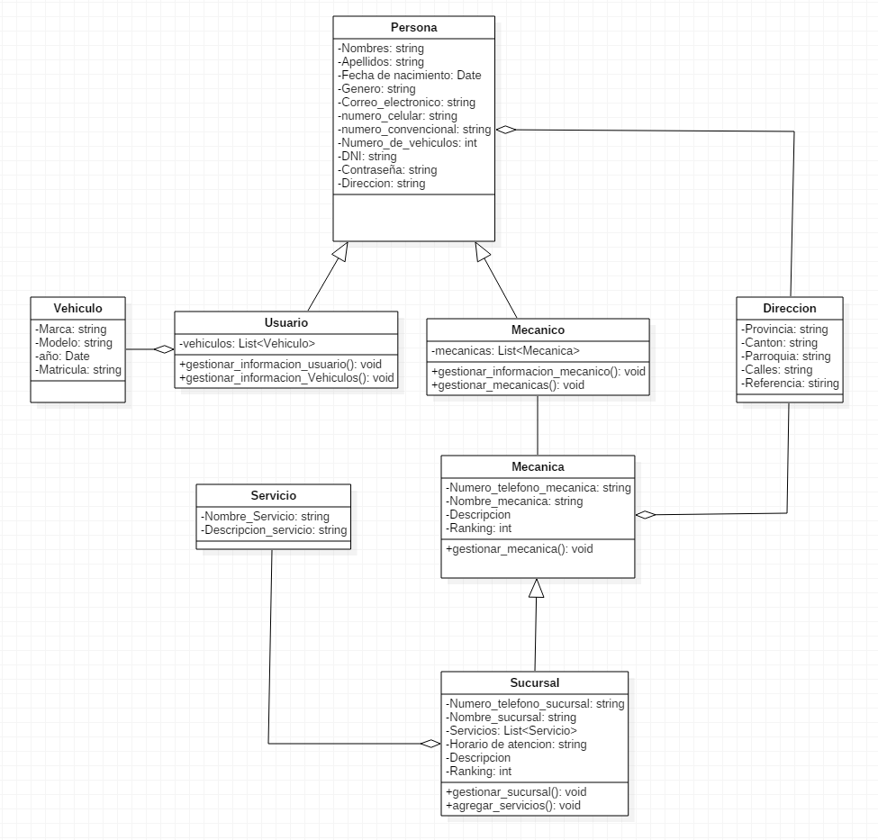

**Interfaces:**

* Vista principal de Infocánica:

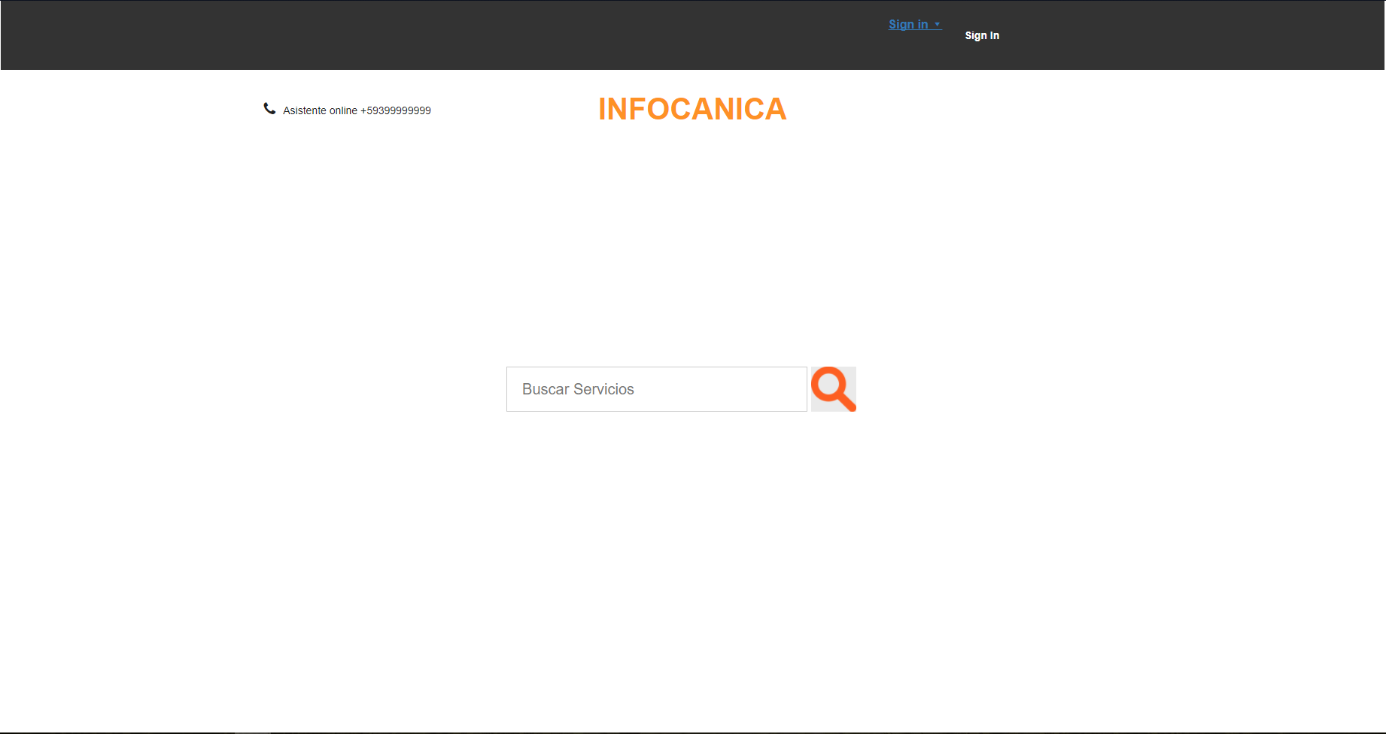

* Inicio de sessión.

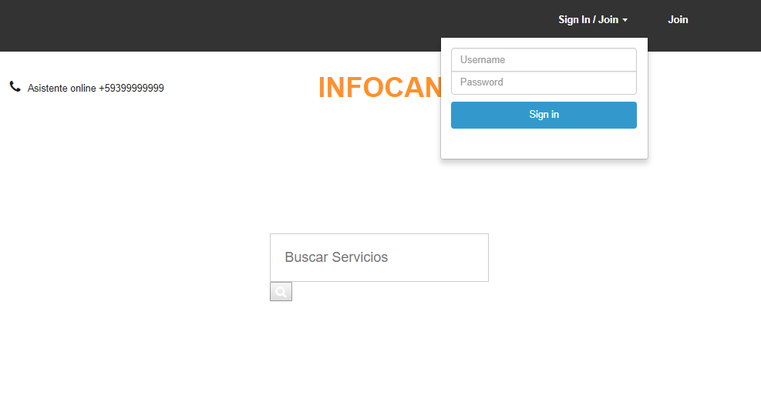

* Registro de usuarios:

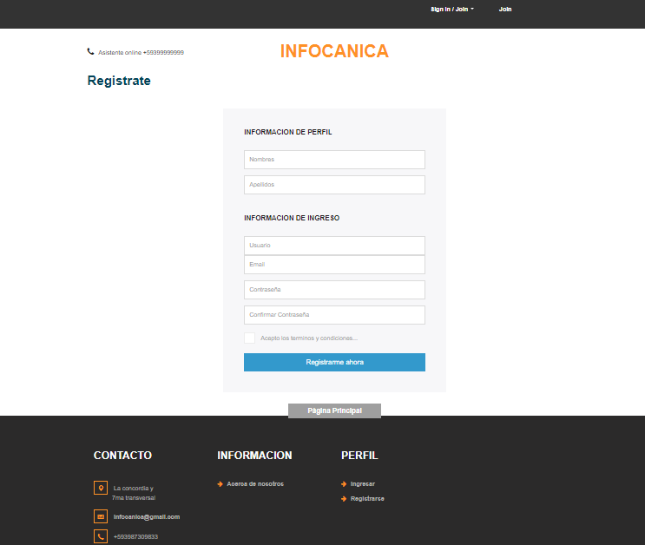

* Sesión de administrador:

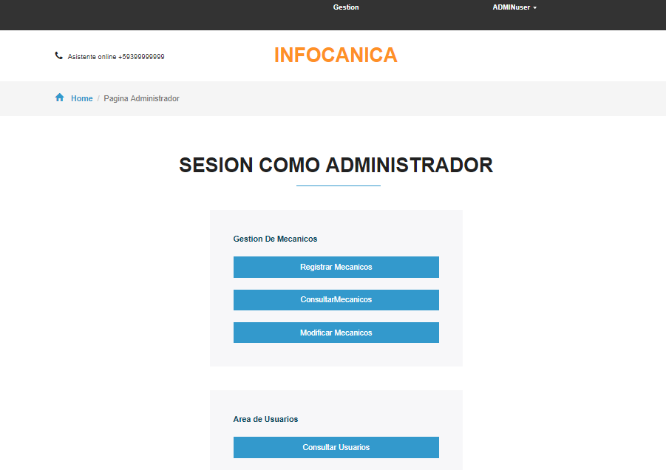

* Registro de mecanicos:

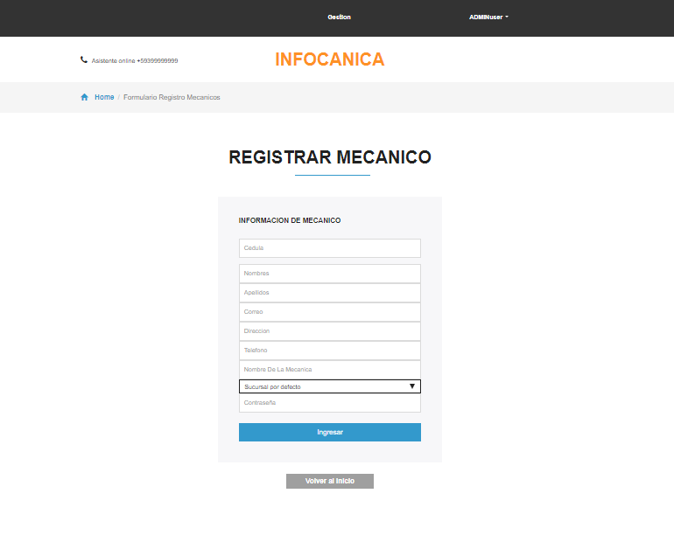

* Visualizar mecánicos registrados:

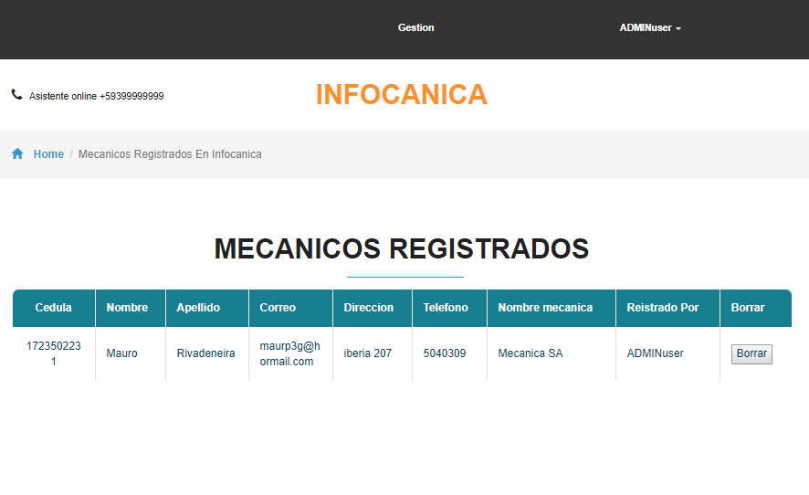

* Modificación de mecánicos:

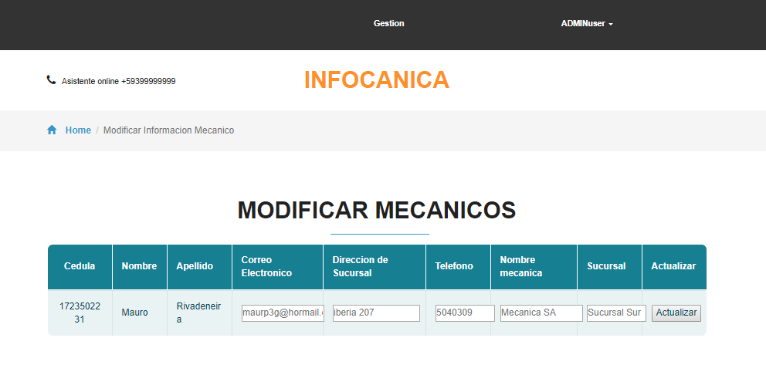

* Visualizar clientes registrados:

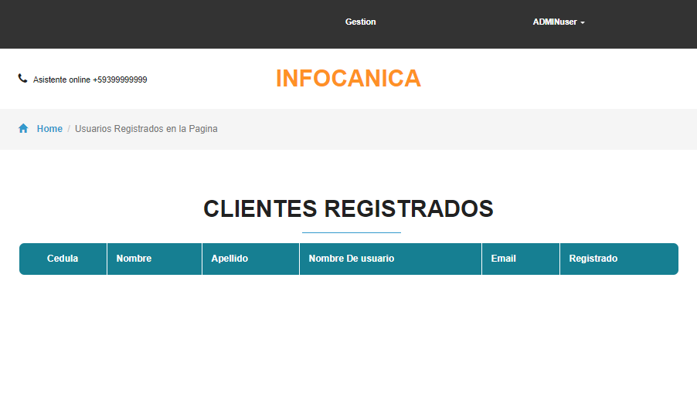

* Sesión como mecánico:

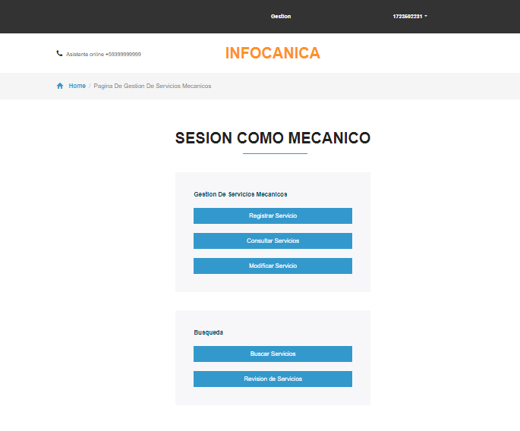

* Registro de servicios:

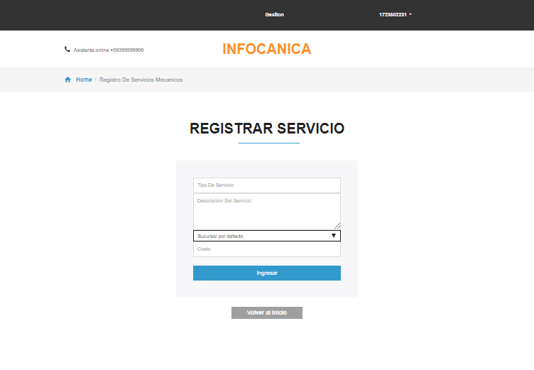

* Servicios ofertados por el mecánico:

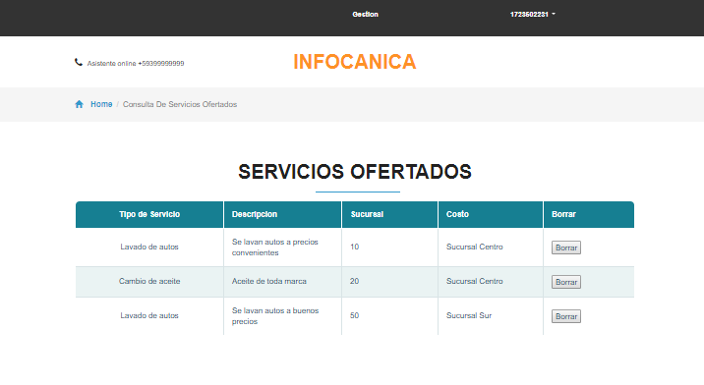

* Modificación de servicios:

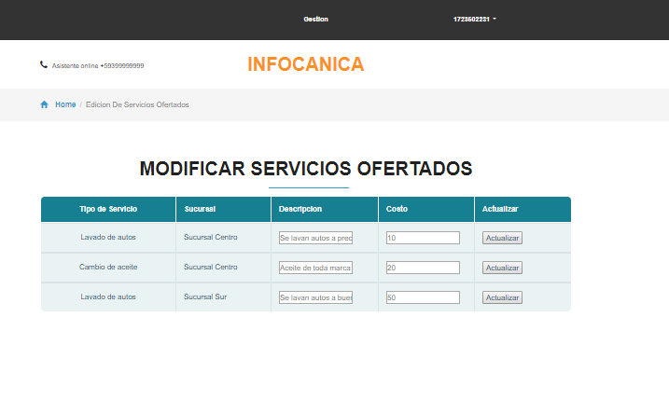

* Resultados de la busqueda:

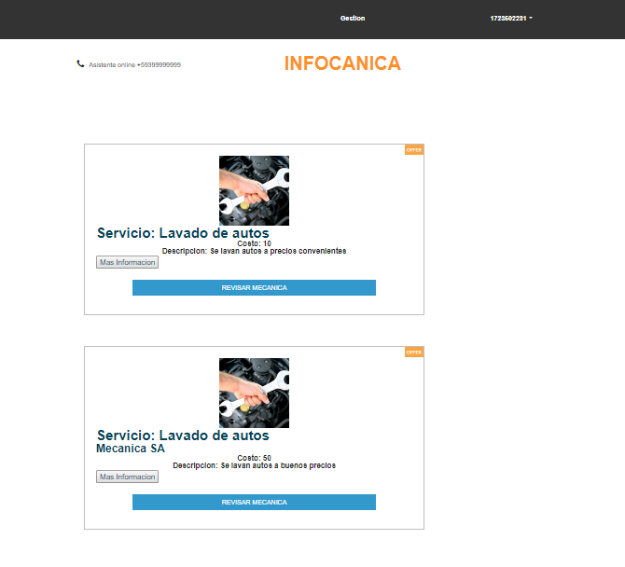

* Visualizar más información de la mecánica o servicio:

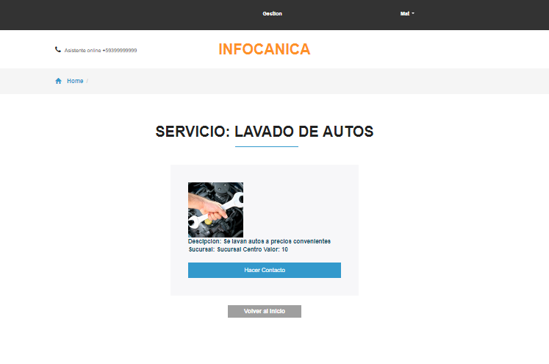

* Visualizar servicios contratados:

